Данное расширение позволяет создать вариант комплектации номенклатуры из документа сборки товаров.
После подключения расширения в документе «Сборка товаров» появится кнопка «Вариант комплектации».
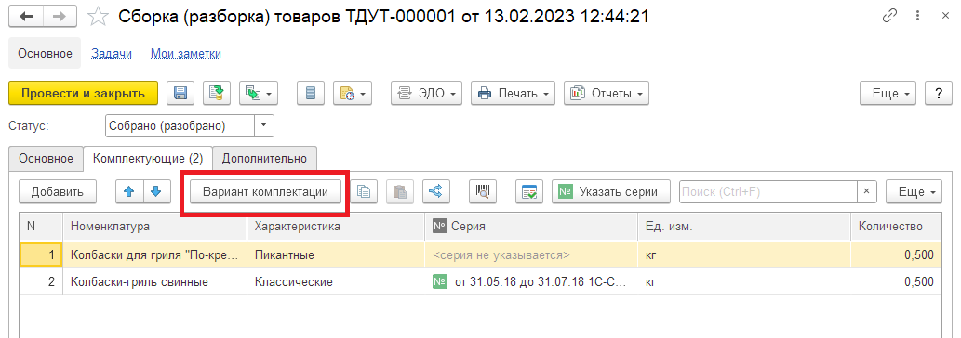
По нажатию создается новый вариант комплектации номенклатуры, заполняется из документа сборки товаров и устанавливается основным вариантом. Записать созданный вариант нужно вручную.
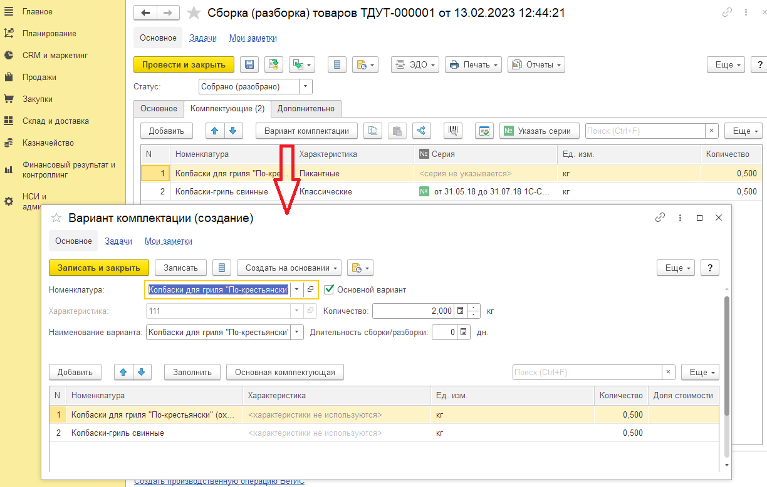
При повторном нажатии перезаполняется уже существующий основной вариант комплектации.
При подключении расширения нужно отключить для него безопасный режим.
